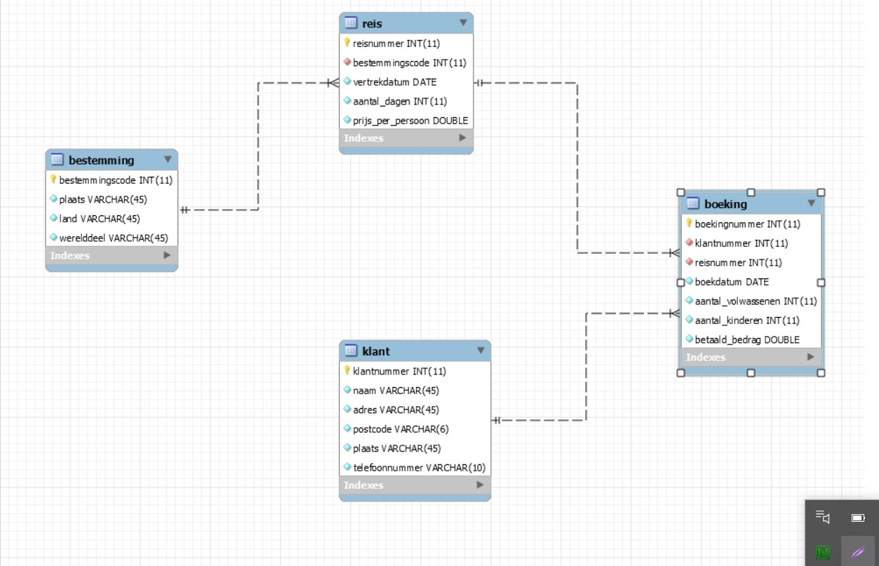

Opdracht 1, Select-queries

1) Geef de namen van de klanten die in Eindhoven wonen

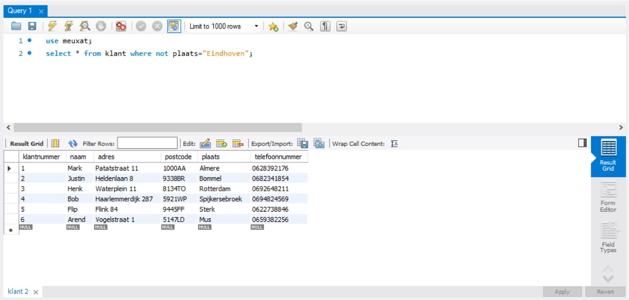

2) Hoeveel klanten komen er niet uit Eindhoven

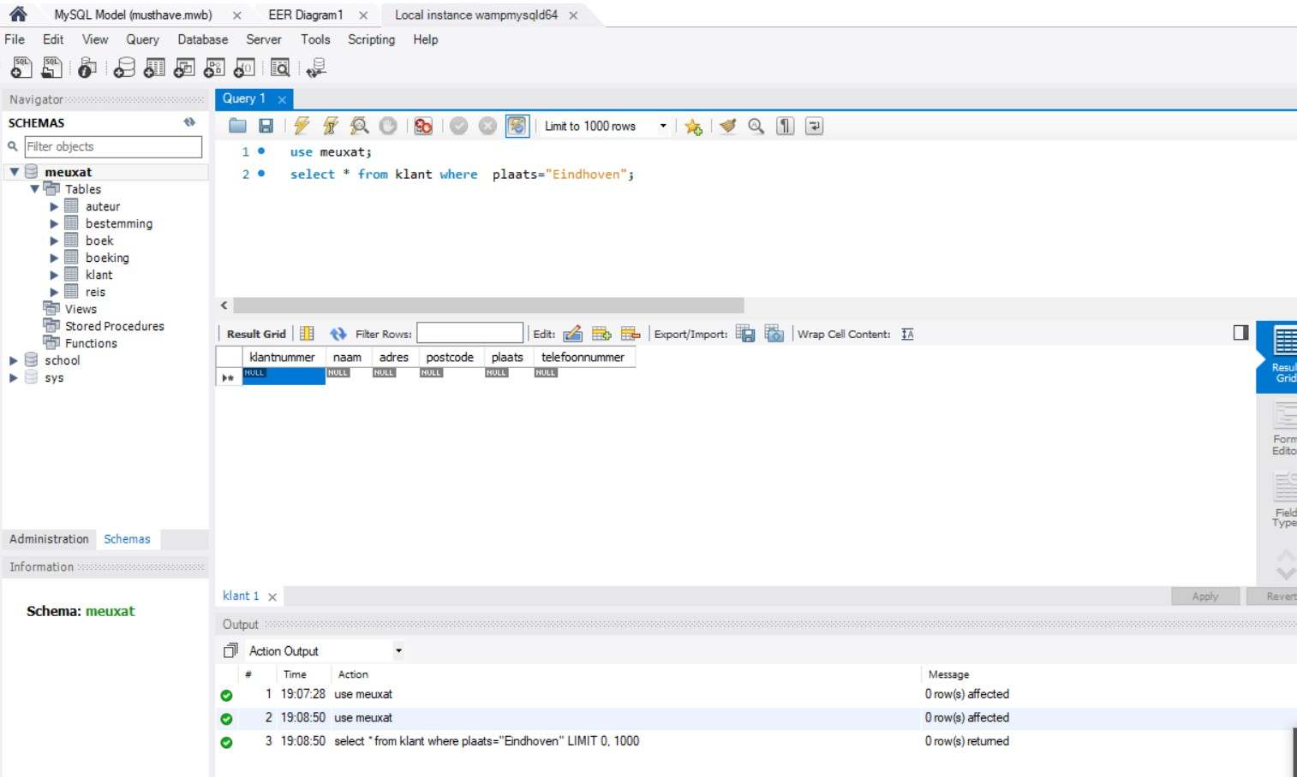

3) Geef de namen van de klanten, die geen reis geboekt hebben.

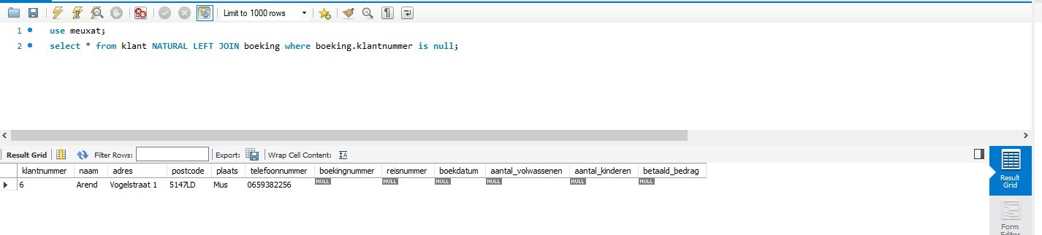

4) Hoeveel reizen hebben als bestemming Australië?

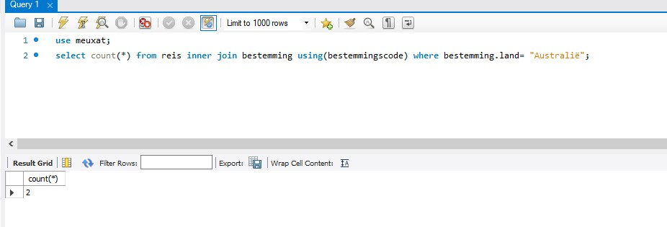

5) Hoeveel moeten de klanten, die naar Azië gaan, in totaal betalen?

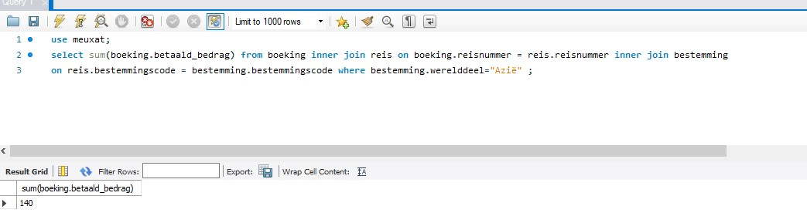

6) Geef de namen van de klanten, die met kinderen op reis gaan.

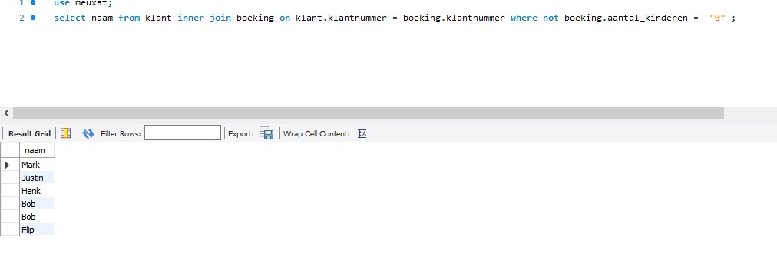

7) Hoeveel verschillende reizen kun je boeken bij dit reisbureau? (Uitkomst = 1

getal)

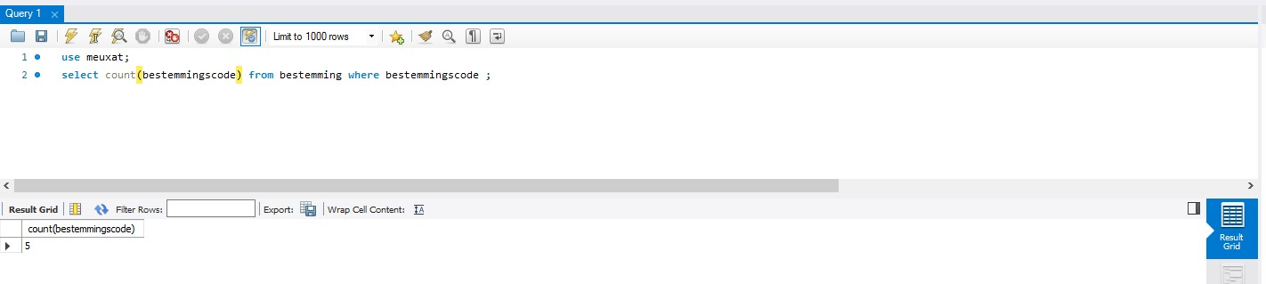

8) Geef de namen + Postcode van de klanten, die in een postcode gebied wonen, dat

begint met een 9.

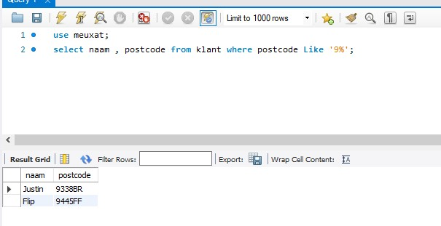

9) Groepeer de klanten op woonplaats. Geef de woonplaats + aantal per woonplaats.

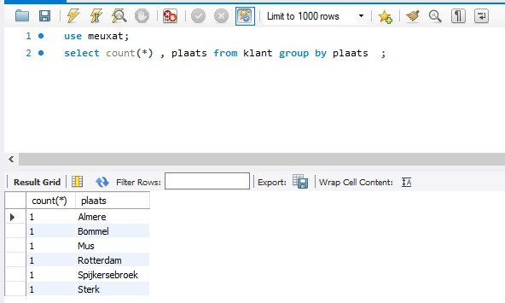

10) Sorteer de klanten op woonplaats. Maak een lijst met klanten en woonplaats.

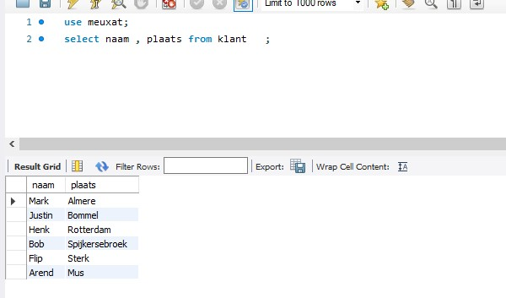

11) Geef naam + datum van de klanten, die voor de maand April een reis geboekt

hebben (maakt niet uit welke dag, maakt niet uit welk jaar)

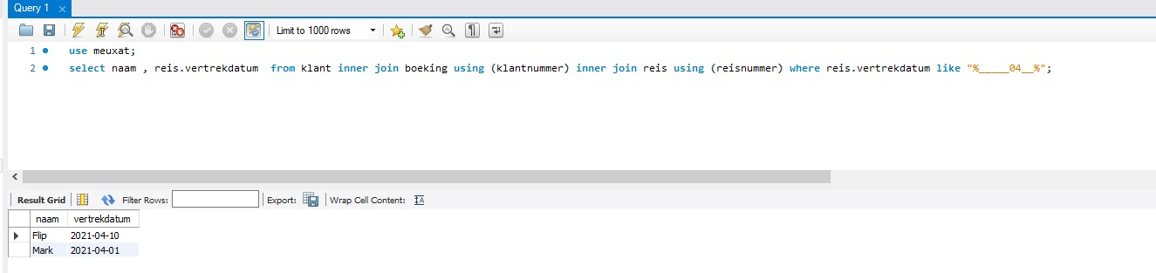

12) Geef de namen van de klanten + Werelddeel + Aantal dagen , van de klanten, die

minimaal 15 dagen op reis gaan.

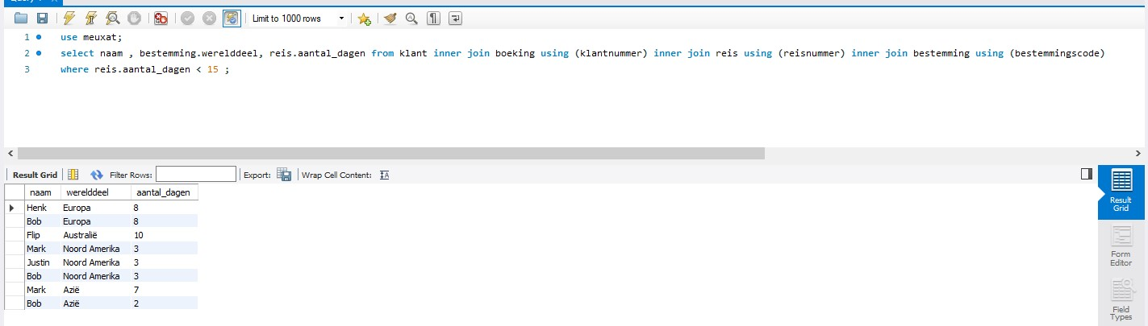

Opdracht 2, Update, Insert en Delete Queries

1) Voeg je zelf toe als klant.

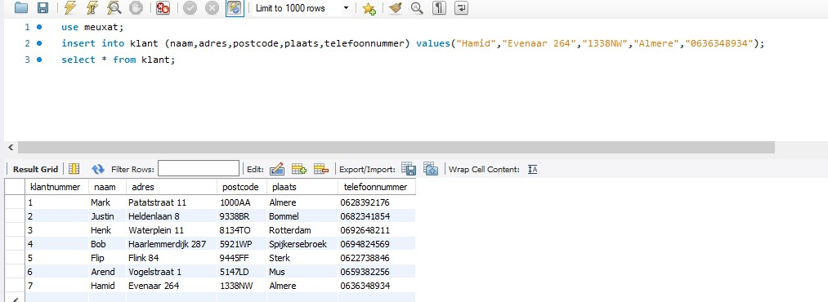

2) Verhoog de prijs van de reis naar MIAMI met 6 %

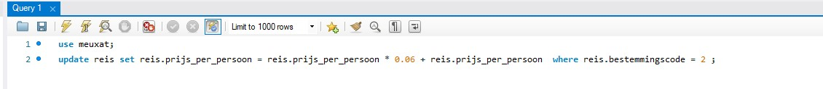

3 Verander de woonplaats van de klanten uit Rotterdam : dit word “Rotjeknor.

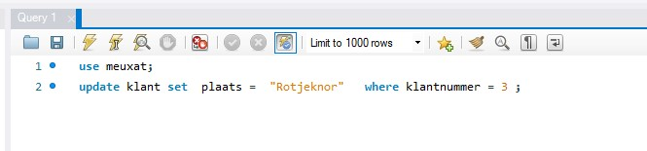

4) Verwijder reisnummer 28.

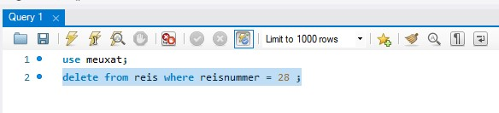

5) Verlaag de prijs van de reis naar LIMA met 10%

